12. mednarodno tekmovanje za
komorne skupine s trobili,
Passau, 1. 11. – 4. 11. 2012

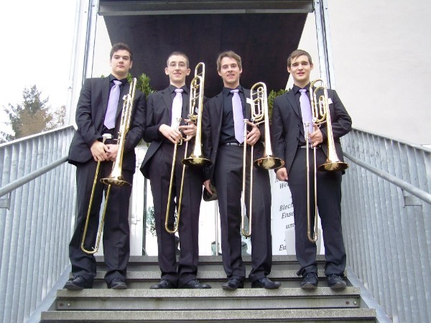

V Passau (Nemčija) je od 1. 11. do 4. 11. 2012 potekalo 12. mednarodno tekmovanje za komorne skupine s trobili, ki se ga je udeležil KVARTET POZAVN GALUS. Kvartet v sestavi Jure MEDVEŠEK, Nejc KURBOS, Aleš LEVAČIČ in Niko POŠTRAK pod mentorskim vodstvom profesorja Mihaela ŠVAGANA se je na večetapnem tekmovanju uvrstil v finale.
V kategoriji za neprofesionalne glasbenike je kvartet v zelo močni konkurenci bil odlikovan za izjemen uspeh ter dobil nagrado za zelo obetavno komorno skupino.

ZA IZJEMEN USPEH DIJAKOM IN MENTORJU ISKRENO ČESTITAMO!

Maribor, 8. 11. 2012 VODSTVO ŠOLE

